H₂0  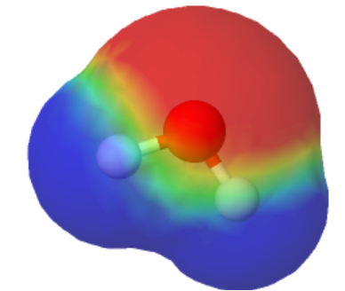 | H₂0 | H₂0
H₂0  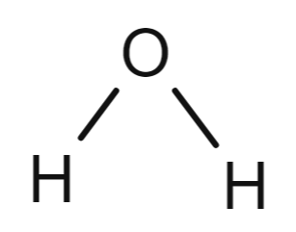 | H₂0 | H₂0
H₂0  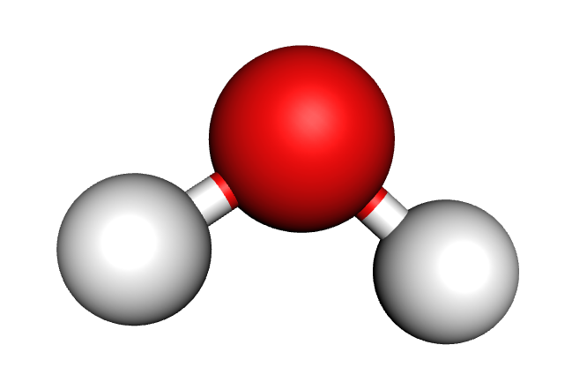 | H₂0 | H₂0

